Biroul Permanent al Parlamentului Republicii Moldova

În temeiul art. 73 din Constituția Republicii Moldova și art. 47 din Regulamentul Parlamentului, se înaintează spre examinare Parlamentului, cu titlu de inițiativa legislativă, proiectul de Lege pentru modificarea unor acte normative.

Anexă: Proiectul de lege
Nota informativă

Deputați în Parlament
Dumitru ALAIBA

Proiect
LEGE
pentru modificarea unor acte normative

Parlamentul adoptă prezenta lege organică.

Art.I. - Codul vamal nr. 95/2021 (publicat în Monitorul Oficial al Republicii Moldova, 2021, nr.219-225 art.238), cu modificările ulterioare, se modifică după cum urmează:

1. La Titlul VII:
1) La articolul 278 litera b) textul „ , magazinele duty-free” se exclude;

2) La articolul 285 alineatul (1) textul „sau în magazinele duty-free” se exclude;

3) Capitolul III, secțiunea a 3-a se abrogă.

2. La articolul 343 alineatul (1) litera h) textul „ , al magazinelor duty-free” se exclude.

3. Articolul 393 se abrogă.

Art. II. - Codul vamal nr. 1149/2000 (republicată în Monitorul Oficial al Republicii Moldova, ediție specială din 01 ianuarie 2007), cu modificările ulterioare, se modifică după cum urmează:

1. La articolul 1:
1) punctul 22) textul „magazinelor duty-free,” se exclude;
2) punctul 32) textul „într-un magazin duty-free,” se exclude;

2. Secțiunea a 14-a se abrogă.

3. La articolul 98 textul „în destinaţiile vamale zonă liberă sau magazin duty-free,” se substituie cu textul „în destinaţia vamală zonă liberă”.

4. La articolul 185 alineatul (1) litera f) textul „magazinelor duty-free,” se exclude.

5. La articolul 231 punctul 21) va avea următorul cuprins:
„21) comercializarea cu ridicata şi mica ridicată a mărfurilor a căror listă se stabileşte în condiţiile legii;”.

6. La articolul 324 alineatul (4) se abrogă.

Art. III. - Codul fiscal nr. 1163/1997 (republicat în Monitorul Oficial al Republicii Moldova, ediție specială din 08 februarie 2007), cu modificările ulterioare, se modifică după cum urmează:

1. La articolul 103 alineatul (6) se abrogă.

2. La articolul 104 litera h) se abrogă.

3. La articolul 123 alineatul (6) litera c) textul „ , magazin duty-free” se exclude.

4. La articolul 124 alineatul (5) se abrogă.

5. La articolul 125 alineatul (3) textul „de asemenea, livrează mărfuri supuse accizelor în magazinele duty-free,” se exclude.

Articolul IV - Articolul 28 litera k) din Legea nr. 1380/1997 cu privire la tariful vamal (republicată în Monitorul Oficial al Republicii Moldova ediție specială din 01 ianuarie 2007), cu modificările ulterioare, se abrogă.

Articolul V - La compartimentul I din anexa nr. 1 la Legea nr. 160/2011 privind reglementarea prin autorizare a activității de întreprinzător (Monitorul Oficial al Republicii Moldova, 2011, nr. 170-175, art. 494), cu modificările ulterioare, pozițiile 9 - 9² se abrogă.

Articolul VI - Prin derogare de la prevederile art. 56 alin. (2) din Legea nr. 100/2017 cu privire la actele normative, prevederile prezentei legi intră în vigoare, după cum urmează:
- Art. I. – Art. IV la data de 04 septembrie 2023;
2) Art. V - la data de 01 octombrie 2022.

PREȘEDINTELE PARLAMENTULUI
Notă informativă
la proiectul de lege pentru modificarea unor acte normative
1. Denumirea autorului şi, după caz, a participanţilor la elaborarea proiectului
Proiectul de lege pentru modificarea unor acte normative este elaborat de către un grup de deputați din Parlamentul Republicii Moldova.
2. Condiţiile ce au impus elaborarea proiectului de act normativ şi finalităţile urmărite
Scopul prezentului proiect de lege este promovarea principiului de echitate fiscală prin asigurarea unui tratament echitabil cu aplicarea impozitelor asupra mărfurilor ce sunt comercializate pe teritoriul Republicii Moldova inclusiv amplasate în zonele vamale ale Republicii Moldova. În prezent se constată că aceleași mărfuri fiind comercializate în regimuri vamale diferite creează o concurență neloială prin scutirea de TVA, taxe vamale și accize aplicate asupra mărfurilor comercializate în regim duty-free. Astfel scopul este asigurarea unei echități fiscale pentru contribuabili și diminuarea pierderilor bugetare din neîncasarea impozitelor și taxelor la buget prin existența prevederilor ce oferă scutire pentru mărfurile ce sunt comercializate în zonele de control vamal.
Inechitatea fiscală a regimurilor „duty-free” e o dezbatere și în alte state și regiuni.
Or, în perioada pre-pandemică, vânzările în duty free (scutiri de TVA, accize, taxe vamale) doar în aeroporturi atingeau volumul de 86 miliarde USD. Anterior, Uniunea Europeană, realizând inechitatea ce vine din partea vânzărilor duty-free, au interzis magazinele duty-free intracomunitar (călătorii dintr-o destinație UE în altă destinație UE). Chiar și Republica Moldova a întreprins măsuri consecvente de a limita regimul duty-free, spre exemplu, la trecerile de frontieră terestre, sau în porturi.
Premisa care stă la baza regimului duty-free este că simplul act de trecere a unei frontiere internaționale ar trebui să scutească călătorii de unele taxe la care sunt supuse persoanele care nu trec o frontieră internațională. Considerăm că această premisă este una greșită și rezultă într-un tratament inechitabil, în care o categorie de persoane (cei care călătoresc) este efectiv scutită de taxe. Problema de inechitate este și mai pronunțată în cazul agenților economici care operează în regimuri duty-free. Or, aceștia sunt prin lege exceptați de la plata anumitor taxe și impozite față de punctele comerciale amplasate în regimul fiscal general.
În contextul European, la sfârşitul lunii iunie 1999, cumpărăturile fără taxe în interiorul UE au fost abolite în rândul celor cincisprezece naţiuni membre. Eliminarea acestor vânzări fără taxe a fost aprobată în UE pentru a asigura eficiența alocării sistemului de TVA și accize în cadrul unei piețe unice. Decizia de abrogare a regimului duty-free din 1991 a fost adoptată de Consiliu din motive temeinice - și anume că vânzările fără taxe vamale reprezintă o anomalie în cadrul pieței unice și dau naștere la o serie de denaturări ale concurenței și alte efecte negative.
Concentrându-se la un exemplu specific al regimului duty-free, într-un comunicat din anul 1997, Consiliu menționează că este adevărat că produsele din tutun și alcool vândute în magazinele duty-free sunt scutite de accize. Acestea reprezintă 50% din cifra de afaceri a magazinelor duty free și o proporție și mai mare din profiturile acestora. Cu toate acestea, vânzările fără taxe sunt un stimulent artificial de a cumpăra produse din tutun și alcool, ceea ce este în contradicție directă cu politicile UE și ale statelor membre de reducere a consumului acestor produse din motive de sănătate.
Consumul de produse spirtoase și de produse din tutungerie rămâne a fi un principal indicator de vânzări duty-free pe scală globală, constituind aproximatix 29% din vânzări totale în 2014. Iar în general, pe scală globală piața duty-free reprezintă o piață de proporții mari, atingând un venit de 20 miliarde dolari doar în UE.
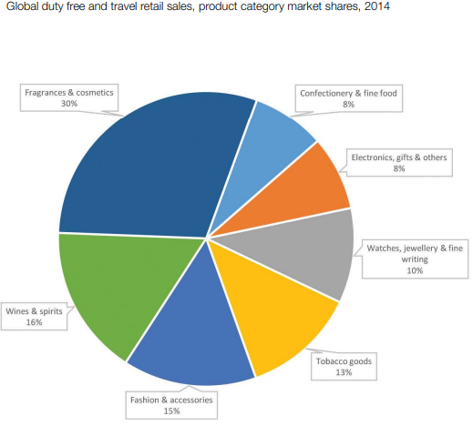
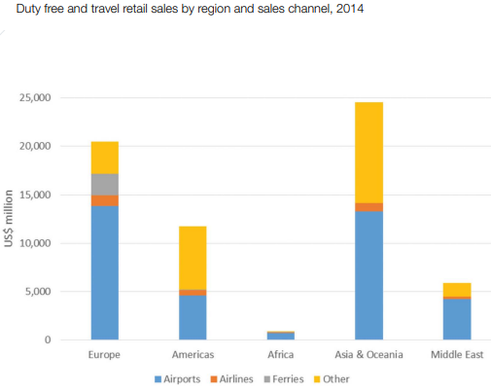
Sursa: Duty Free World Council

Mai mult ca atât, prețurile duty-free și tax-free sunt adesea mai mari decât cele din magazinele obișnuite, deoarece scutirea de taxe de care beneficiază magazinele duty-free le permite să aplice majorări mai mari decât cele practicate de sectorul comerțului cu amănuntul. Scutirea de taxe beneficiază magazinele duty-free, menționează un articol publicat de EUR-Lex
Din punct de vedere al veniturilor fiscale, calculele Comisiei din 1996 au indicat că regimul scutite de taxe vamale ar fi putut costa statelor membre până la 2 miliarde. Veniturile fiscale acumulate ca urmare a eliminării vânzărilor duty-free ar putea fi utilizate pentru consolidarea finanțelor publice.
Conform informației prezentate de către Serviciul Vamal, scutirile fiscale de care beneficiază magazinele duty-free de pe teritoriul Republicii Moldova sunt semnificative. Doar în primele 6 luni ale anului 2022, acestea au întrecut suma de 1 miliard de lei. Respectiv, în anul 2022 mărimea scutirilor fiscale (TVA, taxe vamale și accize) va fi de cel puțin 2 miliarde lei. În perioada pre-pandemică această cifră se apropia de 4 miliarde lei anual. Această practică este o inechitate vizavi de alte puncte comerciale amplasate în regimul fiscal general în Republica Moldova, care plătesc toate taxele și impozitele.
Suplimentar, conform unor studii de specialitate, magazinele duty-free din Moldova devin o sursă semnificativă de contrabandă. Deși subiectul studiului este țigările, este legitim să intuim că aceeași practică există și în cazul produselor alcoolice.
Considerând că misiunea statului este să asigure un tratament cât mai echitabil și condiții egale tuturor agenților economici, acest proiect de lege propune anularea regimului duty-free pe întreg teritoriul Republicii Moldova, lucru care va asigura și venituri suplimentare la buget într-o perioadă cu provocări economice.
Este de menționat că proiectul dat propune anularea însăși a regimului vamal „duty-free”, nu și eliminarea punctelor comerciale de la punctele de trecere a frontierei. Acestea vor putea opera în continuare, cu achitarea integrală a tuturor impozitelor și taxelor, fără excepții.
3. Descrierea gradului de compatibilitate pentru proiectele care au ca scop armonizarea legislaţiei naţionale cu legislaţia Uniunii Europene
Proiectul nu conține norme de armonizare a legislației naționale cu legislația Uniunii Europene.
4. Principalele prevederi ale proiectului şi evidenţierea elementelor noi
Principalele prevederi ale proiectului de lege constau în abrogarea facilităților fiscale, scutirilor de taxe vamale, TVA și accize a mărfurilor comercializate în regim duty-free. În acest sens vor fi operate modificările legislative necesare la Codul Vamal și Fiscal, la Legea nr. 1380/1997 cu privire la tariful vamal și Legea nr. 160/2011 privind reglementarea prin autorizare a activității de întreprinzător.
5. Fundamentarea economico-financiară
Proiectul nu va necesita cheltuieli financiare şi alocarea mijloacelor financiare suplimentare din bugetul de stat, și nu se anticipează dificultăți în implementarea acestuia, ba mai mult, abrogarea unor facilități fiscale nejustificate va contribui la asigurarea unei echități fiscale pentru contribuabili și diminuarea pierderilor bugetare din neîncasarea impozitelor și taxelor la buget prin existența prevederilor ce oferă scutire pentru mărfurile ce sunt comercializate în zonele de control vamal, de care beneficiază câțiva agenți economici
6. Modul de încorporare a actului în cadrul normativ în vigoare
Nu este necesar de modificat sau abrogat careva acte normative.
7. Avizarea şi consultarea publică a proiectului
În scopul respectării prevederilor Legii nr. 239/2008 privind transparența în procesul decizional, proiectul de lege urmează a fi supus consultărilor publice în conformitate cu prevederile legale.
8. Constatările expertizei anticorupţie
Proiectul va fi supus expertizei anticorupție în conformitate cu art. 35 din Legea cu privire la actele normative nr. 100/2017, fiind solicitată efectuarea expertizei anticorupție de către Centrul Național Anticorupție.
Informația privind rezultatele expertizei anticorupție va fi inclusă după recepționarea raportului de expertiză anticorupție în sinteza obiecțiilor și propunerilor/recomandărilor la proiectul de lege.
9. Constatările expertizei de compatibilitate
Expertiza de compatibilitate nu este necesară, dat fiind că actul nu are ca scop armonizarea legislației naționale cu legislația Uniunii Europene.
10. Constatările expertizei juridice
Proiectul de hotărâre urmează a fi supus expertizei juridice în conformitate cu art. 37 din Legea cu privire la actele normative nr. 100/2017 în procesul desfășurării procesului de avizare.
11. Constatările altor expertize
Proiectul de hotărâre nu necesită a fi supus altor expertize.

Deputat în Parlament
Dumitru ALAIBA

The Economist: Time to end duty-free. https://www.economist.com/leaders/2021/02/27/time-to-end-duty-free
https://www.researchgate.net/publication/5003260_Lessons_of_the_1999_Abolition_of_Intra-EU_Duty_Free_Sales_for_Eastern_European_EU_Candidates#:~:text=At%20the%20end%20of%20June,tax%20revenue%20of%20individual%20countries.
https://ec.europa.eu/commission/presscorner/detail/en/MEMO_97_82
http://dfworldcouncil.com/wp-content/uploads/2019/07/DFWC-European-Economic-Impact-Report.pdf
https://eur-lex.europa.eu/legal-content/EN/TXT/?uri=LEGISSUM:l31042
Mold-street: Magazinele duty-free din Moldova au devenit una din principalele surse de țigăripentru piața neagră din România. O treime din țigările din duty free ajunse pe piața românească au proveniența Republica Moldova. https://www.mold-street.com/?go=news&n=14572

